V Международный конкурс междисциплинарных исследовательских проектов школьников «Древо жизни»

Определение содержания экстрактивных веществ
и кофеина в составе чая

Автор:
Корчагин Евгений Андреевич,
обучающийся 9 класса
БОУ г. Омска «СОШ № 61»

Руководитель:
Михалева Татьяна Сергеевна,
учитель химии
БОУ г. Омска «СОШ № 61»

Омск – 2023

Оглавление
ВВЕДЕНИЕ 3
ГЛАВА 1. ТЕОРЕТИЧЕСКАЯ ЧАСТЬ 5
1.1 Чай, его производство и классификация 5
1.2 Понятие экстрактивные вещества, химический состав чая 9
1.3 Действие экстрактивных веществ на организм человека 17
ГЛАВА 2. ЭКСПЕРИМЕНТАЛЬНАЯ ЧАСТЬ 19
2.1 Анкетирование учащихся БОУ г. Омска «СОШ №61»………………...19
2.2 Органолептические свойства чая 20
2.3 Определение экстрактивных веществ в настое чая 21
2.4 Определение массовой доли кофеина в чае 23
ЗАКЛЮЧЕНИЕ 26
СПИСОК ИСПОЛЬЗОВАННЫХ ИСТОЧНИКОВ 28
ПРИЛОЖЕНИЕ 31

ВВЕДЕНИЕ

Чай – напиток, получаемый путем замачивания в свежекипяченой воде молодых листьев и листовых почек чайного растения Camelliasinensis. Используются две основные разновидности – мелколистное китайское растение (C. sinensissinensis) и крупнолистные Ассам растение (C. sinensisassamica). [3]
Чай является одним из самых популярных и распространенных напитков на земном шаре. Без него нельзя представить жизнь миллионов людей. Чай обладает уникальными, ценными свойствами: ароматическими, вкусовыми, лекарственными.
Антиоксиданты, содержащиеся в чае, оказывают профилактическое действие на онкологические заболевания и на заболевания сердечнососудистой системы. Чай помогает справиться с усталостью, избавиться от головной боли, повышает умственную и физическую активность.
В ходе развития культуры потребления чая были изготовлены различные сорта напитка, со временем в чай стали добавлять различные добавки (фрукты, ягоды, цветы) и ароматизаторы как натуральные, так и искусственные.
На рынке представлен огромный ассортимент чая разной ценовой категории, что делает этот напиток общедоступным. Но многие производители недобросовестно относятся к созданию своей продукции, нарушая нормы изготовления, упаковки, хранения, что влечет за собой низкое качество напитка.
Качество чая определяет содержание экстрактивных веществ и кофеина, а также соблюдение норм изготовления и хранения.
Объект: чай различных сортов.
Предмет: экстрактивные вещества и кофеин, входящие в состав чая.
Цель работы: определение содержания экстрактивных веществ и кофеина в составе чая.
Задачи работы:
- провести теоретический анализ источников для выяснения биологического значения экстрактивных веществ и кофеина, отличия видов и сортов чая по их содержанию;
- провести анкетирование учащихся БОУ г. Омска «СОШ № 61» с целью выявления знаний о качестве чая и предпочтений респондентов для отбора объектов анализа;
- отобрать методики анализа качества чая, содержания экстрактивных веществ, кофеина в чае, провести анализ образцов чая и сделать выводы о его качестве согласно выбранным показателям.

ГЛАВА 1. ТЕОРЕТИЧЕСКАЯ ЧАСТЬ

Чай, его производство и классификация
Чай – напиток, получаемый путем замачивания в свежекипяченой воде молодых листьев и листовых почек чайного растения Camellia sinensis. Используются две основные разновидности – мелколистное китайское растение (C. sinensissinensis) и крупнолистные Ассам растение (C. sinensisassamica). [3]
Весь процесс производства чая ориентирован, прежде всего, на сохранение в готовой продукции наибольшего количества полезных веществ, которыми богаты чайные растения.
Чем моложе и тоньше чайные листья, тем выше качество производимого из них чая. Поэтому сырье для производства качественных и дорогих сортов собирают непременно вручную. Используются на плантациях и чаеуборочные машины. Производство чая ведется на чайных фабриках, и включает в себя такие технологические процессы, как завяливание, скручивание, ферментацию, сушку и сортировку. Некоторые из них могут быть пропущены в зависимости от вида чая.
1. Завяливание - первый технологический процесс производства чая. Его цель заключается в удалении влаги из чайных листьев, вследствие чего, биохимические изменения протекают более интенсивно. В сортовом чайном листе содержание влаги 75–78%, а после завяливания лист должен содержать 62-64 %. В результате завяливания листья теряют влагу, делаются мягкими и эластичными, при перегибе не ломаются и легко поддаются следующему процессу – скручиванию.
2. Скручивание. Этот процесс осуществляется в специальных машинах - роллерах, его цель – разрушение тканей чайного листа, во время которого содержимое клеток смешивается и начинаются биохимические процессы окисления и ферментации. Способ и степень скручивания оказывают существенное влияние на качество готового чая. Чай, полученный путем легкого скручивания, при заварке дает слабый настой, а чай из сильно скрученного сырья дает крепкий настой.
3. Ферментация. На этом этапе скрученный лист в результате окислительных процессов приобретает медно-красный оттенок, а также изменяются вещества, придающие чайному листу горечь. Для нормального хода процесса ферментации необходимы высокая влажность воздуха и сравнительно низкая температура. Процесс ферментации в зависимости от скорости превращения веществ может быть быстрым или медленным. Для быстрой ферментации чайный лист мнут или скручивают, повреждая при этом клеточные мембраны и вещества начинают активнее окисляться и реагировать между собой. При обычной ферментации листья раскладывают на стеллажах слоями толщиной до 10 сантиметров в специальных помещениях, где поддерживается постоянная температура и высокая влажность.
4. Сушка. Цель этого этапа – прекращение процесса ферментации под действием высокой температуры, удаление из листа излишней влаги. Остаточная влажность полуфабриката не должна превышать 5–7 %. Сушка происходит в специальных чаесушильных машинах при температуре от 90 °С (для зеленого чая) до 120 °С (для черного чая).
5. Сортировка. Сортировка является заключительным и очень важным этапом изготовления чая, произведенный по одной и той же технологии чай делится на группы и категории с использованием вибро-конвейера. Главным критерием при этом являются внешний вид чайного листа, степень его измельченности и наличие нераспустившихся листовых почек – типсов.
6. Упаковка. Совершенствование упаковки – один из основных аспектов деятельности всех чайных компаний. Чай – продукт, требующий особого способа хранения. Он легко впитывает посторонние запахи, поэтому упаковка – важная составляющая качества чая. [14]

Чай классифицируют следующим образом:
По цвету: черный, зеленый, желтый, красный.
По месту произрастания: Индийский, Китайский, Грузинский, Цейлонский и т. д.
По качеству: букет, в/с, 1/с, 2/с, 3/с.
По технологии изготовления: байховый, плиточный, кирпичный, разовой заварки, гранулированный, ароматизированный.
Разновидности чая:
Согласно международной классификации, чай бывает следующих разновидностей:
- Черный байховый чай. По характеру механической обработки черный чай бывает рассыпной, прессованный и экстрагированный. Экстрагированные (или быстрорастворимые) чаи выпускаются либо в виде жидкого экстракта, либо в виде порошка. Более распространен черный рассыпной байховый чай. Он, в свою очередь, бывает крупнолистовой, листовой, резаный, мелкий (высевка и крошка). Крупнолистовой чай во всем мире считается лучшим по вкусовым и лечебным свойствам. Его особенность в том, что, проходя через специальные машины для скручивания, чайный лист остается целым и сохраняет все свои ценные свойства. У настоящего крупнолистового чая разваренный лист имеет ровный коричнево-красный с медным отливом цвет, а настой отличает изысканный букет вкуса и аромата.
Благодаря тому, что лист остается неповрежденным, а только скручивается в упругую спиральку. Он не теряет лечебных свойств. Настоящие ценители этого напитка предпочитают элитные сорта чистого цейлонского крупнолистового чая.
- Пакетированный чай. Ему отдают предпочтение 70% населения планеты. В пакетах должен быть мелкий чайный лист, а не пыль или чайная крошка. Специфика такого чая в том, что у мелкого листа, насыпанного в пакетик, больше площадь соприкосновения с водой. Он быстрее разваривается и сразу отдает экстрактивные вещества. Особое значение имеет бумага пакетика: она должна быть в меру пористой, небеленой и не давать привкуса.
- Гранулированный чай — это скрученные в машинах чаинки. Производство такого чая механизировано, что лишает его значительной части ароматических и полезных веществ. Зато настой получается очень крепкий. Обычно его пьют с молоком или лимоном.
- Зеленый чай получил свое название от оливкового цвета чаинок и светло-зеленого настоя. Его изготавливают по особой технологии. Собранный свежий лист обдают горячим паром. В ускоренном темпе проходит просушивание и скручивание. По своим целебным свойствам этот напиток не имеет себе равных. Он полезен для сердечно-сосудистой системы, содержит бактерицидные и тонизирующие вещества, витамины, способствует процессу пищеварения.
- Красный и зеленый чаи — это промежуточные между черным и зеленым. Для желтого чая используют более молодые побеги, преимущественно почки. Для него характерен очень приятный, едва терпкий вкус и крепкий настой.
- Фруктовый и травяной чаи нельзя считать настоящим чаем, поскольку чайного листа в них нет. Они содержат тонизирующие или успокаивающие сборы трав. Фруктовые чаи - заваренные сухие кусочки фруктов. Хороши тем, что не содержат кофеина и их можно пить на ночь.
- Бергамотовый и другие ароматизированные чаи - при их изготовлении используются чайный лист и ароматизаторы, которые бывают натуральные или синтетические. Синтетические — это эссенции, формула которых в точности повторяет формулу натуральных веществ.
Чайные напитки — это напитки, изготовленные из цветов, плодов, ягод, почек, листьев и других компонентов, разрешенных к применению в качестве пищевого сырья. Чайные напитки могут быть однокомпонентными (из одного вида растительного сырья) и многокомпонентыми, с добавлением и без добавления чая. [13]

1.2 Понятие экстрактивные вещества, химический состав чая
Экстрактивные вещества (латинский extractum нечто извлеченное, от extrahero) - низкомолекулярные органические вещества, получаемые при экстрагировании водой животных и растительных объектов.
Из растворимых веществ прежде всего следует обратить внимание на шесть самых важных групп или составных частей чая: это дубильные вещества, эфирные масла, алкалоиды, аминокислоты, пигменты и витамины. [12]
Дубильные вещества - один из существенных компонентов чая и чайного настоя. Они составляют 15–30 % чая и представляют собой сложную смесь более трёх десятков полифенольных соединений, состоящую из танина и различных (по крайней мере семи) катехинов, полифенолов и их производных. [11]
Танин чая (теотанин) (рис. 1) – группа фенольных соединений растительного происхождения, содержащих большое количество групп – OH. Танин представляет собой аморфный светло-жёлтый порошок, со слабым своеобразным запахом, вяжущего вкуса, растворимый в воде, этаноле и глицерине. В воде образует коллоидные растворы, имеющие кислую реакцию и обладающие сильным дубильным действием. [10]
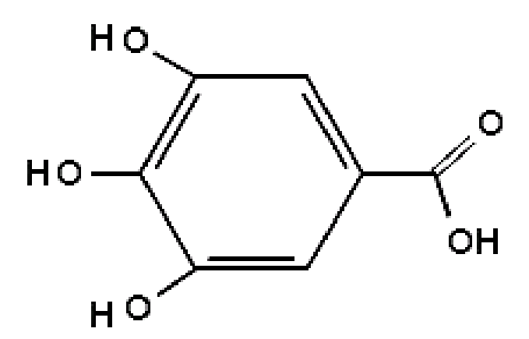
Рис. 1. Структурная формула танина
Как правило, содержание танина в зелёных чаях значительно выше, чем в чёрных (почти вдвое), ибо в зелёных чаях танин находится почти в неокисленном состоянии, в то время как в чёрном байховом чае до 40-50 % танина окислено.
Дубильные вещества чая не остаются неизменными. Продукты их окисления - хиноны, возникающие в ходе фабричного производства чая, в свою очередь производят окисление других веществ чайного листа и образуют многие ароматические продукты, участвующие в создании аромата чая. [12]
Представителями дубильных веществ в чайном листе являются галловая кислота и флавоноиды.
Флавоноиды – это фенольные соединения, которые придают жёлтую, оранжевую, красную, синюю, фиолетовую окраску фруктам, лепесткам цветов, осенним листьям. Большинство их видов – это растительные красители. [10]
К группе флавоноидов относятся флаванолы, флавонолы, флавоны, изофлавоны и антоцианы. Флаванолы (сокращение от флаван-3-ол) являются наиболее распространенными и, следовательно, наиболее изученными. Основными флаванолами в чае являются: катехин, эпикатехин (рис. 2), эпикатехингаллат, галлокатехин, эпигаллокатехин (рис. 3) и эпигаллокатехингаллат. Эпигаллокахетингаллат является наиболее активным из катехинов.
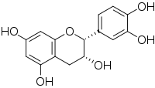
Рис. 2. Структурная формула эпикахетина

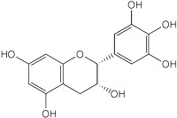
Рис. 3. Структурная формула эпигаллокахетина
Флаванолы при окислении превращаются в теафлавины и теарубигины (рис. 4). Они являются соединениями, ответственными за темный цвет и крепкие ароматы, которые присутствуют в окисленных чаях. [2]
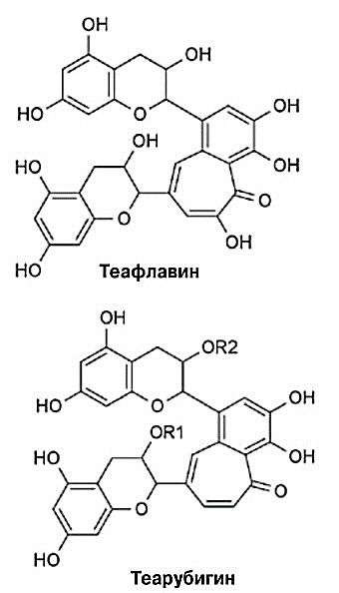
Рис. 4. Структурные формулы теафлавина и теарубигина

Эфирные масла имеются как в зелёном листе, так и в готовом чае. Несмотря на их крайне незначительное количество, они более других веществ привлекали внимание человека: именно им справедливо приписывали неповторимый чайный аромат. От них, следовательно, зависит и качество чаёв. Многие эфирные масла обладают запахами роз, мёда, ванили, цитрусовых, сирени, корицы.
Химически чистые эфирные масла представляют собой алифатические и ароматические углеводороды, альдегиды, кетоны, фенолы, сложные кислоты (вроде салициловой) и другие исключительно летучие, легко испаряющиеся соединения. Большинство из них способны улетучиваться не только при значительном повышении температуры, но и при неправильном хранении или неправильной заварке. Наибольшее количество эфирных масел в виде растворимых ароматических альдегидов содержится в красных чаях (оолонгах). [12]
Вкус и аромат каждого готового чая зависит от большого разнообразия комбинаций соединений, отсюда и название ароматического комплекса. Соединения, такие как линалоол (рис. 5) и линалоол оксид несут ответственность за цветочными нотами и сладостью; гераниол и фенилацетальдегид несут ответственность за цветочными ароматами; бензальдегид, метиловый эфир салициловой кислоты и фенил этанола отвечают за фруктовыми ароматами; и транс-2-гексенал, Н-гексанал, цис-3-hexenol, и B-ионон отвечают за чай свежий аромат. [4]
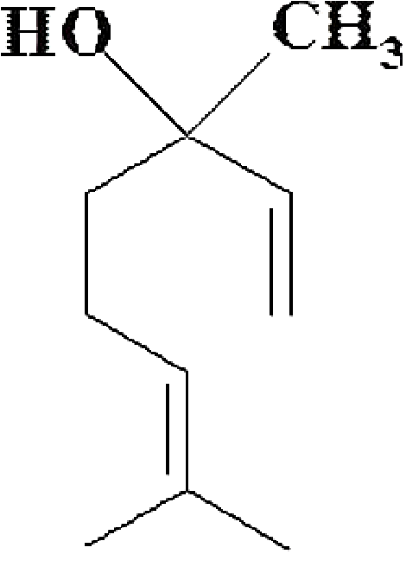
Рис. 5. Структурная формула линалоола

Существенным компонентом чая являются и алкалоиды. [12]
Алкалоиды – это азотсодержащие вещества, широко распространённые в растительном мире. В чайном листе содержатся алкалоиды, которые принадлежат к гетероциклическим соединениям и представляют собой органические основания. [8]
Среди алкалоидов самым известным всегда был и остаётся кофеин (рис. 6) или, как его ещё называют в составе чая, теин. В чистом виде он представляет собой бесцветное, не имеющее запаха, но горькое на вкус вещество, содержащееся, впрочем, не только в чае, но и в кофе, какао, орехах кола, матэ и некоторых других тропических растениях.
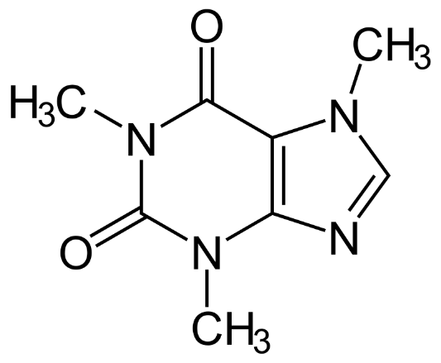
Рис. 6. Структурная формула кофеина
Помимо кофеина, в состав чая входят в незначительном количестве и другие алкалоиды. Это растворимые в воде теобромин (рис. 7) и теофиллин (рис.8) (они являются хорошими сосудорасширяющими и мочегонными средствами), труднорастворимый в воде аденин и совершенно нерастворимый в воде гуанин (рис. 9) - пуриновое основание с отрицательными свойствами. [12]
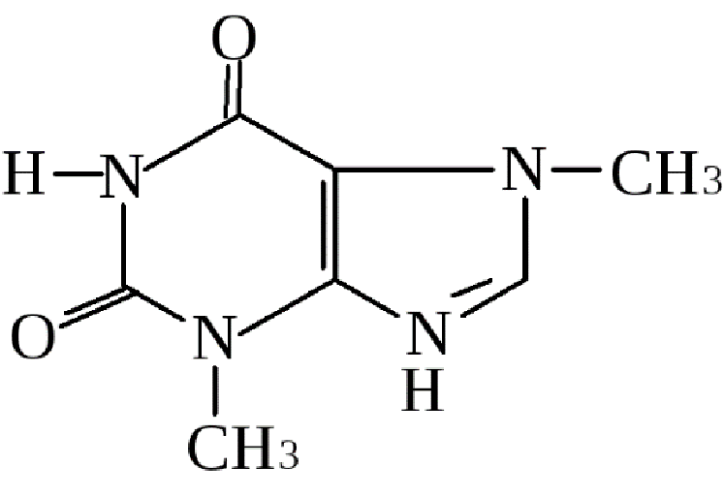
Рис. 7. Структурная формула теобромина

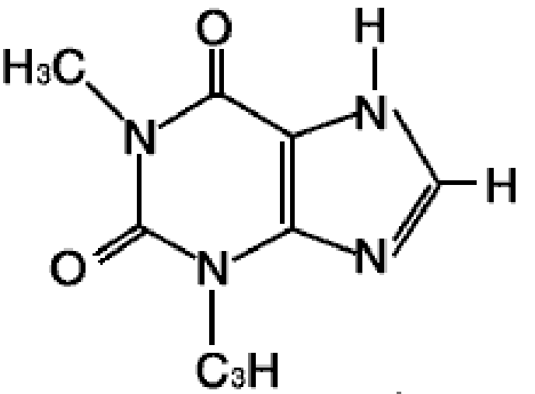
Рис. 8. Структурная формула теофиллина
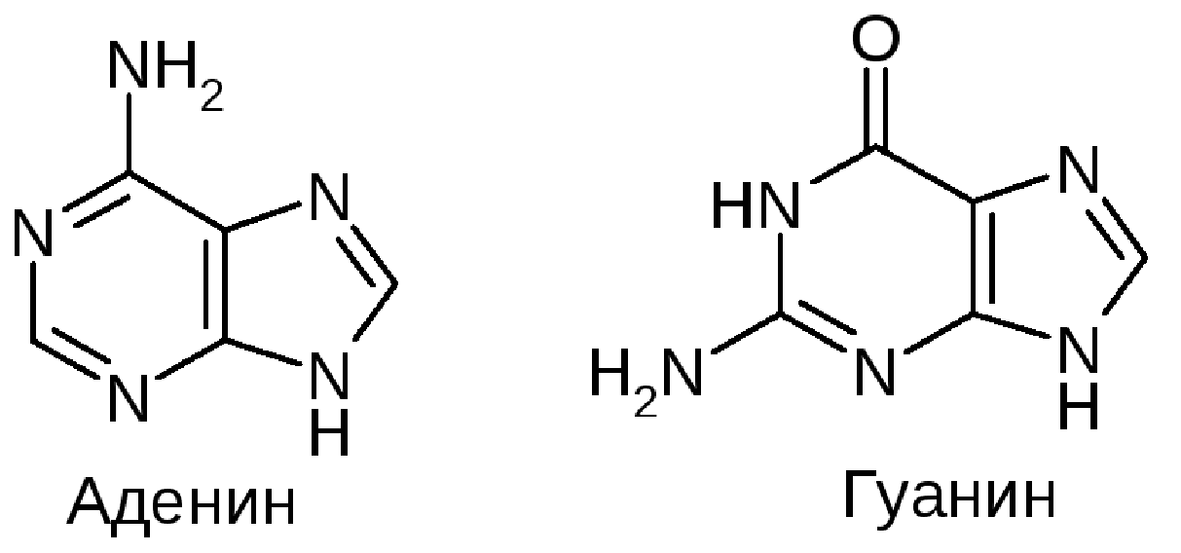
Рис. 9. Структурные формулы аденина и гуанина
Белковые вещества вместе и свободные аминокислоты составляют от 16 до 25 % чая. Белки - важнейшая составная часть чайного листа. Белками являются все ферменты. Кроме того, белки служат источником тех аминокислот, которые возникают в процессе переработки чайного листа в готовый чай.
Повышенное содержание белков не вредит качеству зелёного чая, но снижает качество чёрного в том смысле, что ухудшает его вкус и цвет, поскольку большое количество белков в готовом настое чая сопровождается снижением в нём содержания танина.
В чайном листе присутствуют главным образом белки, растворимые в щелочах, - глютелины, и в меньшей степени - белки, растворимые в воде, - альбумины. В процессе переработки листа количество альбуминов в чае увеличивается на 10 %. В готовом зелёном чае альбуминов больше, в то время как в чёрных чаях в основном содержатся глютелины.
Среди аминокислот чая имеется глутаминовая кислота (рис 10), чрезвычайно важная для жизнедеятельности человеческого организма, активно способствующая восстановлению истощенной нервной системы.
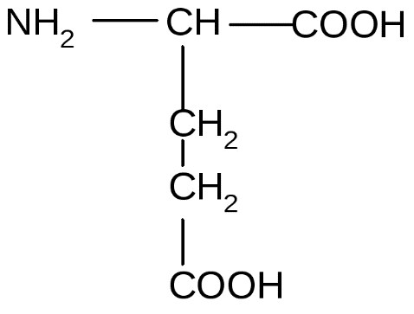
Рис. 10. Структурная формула глутаминовой кислоты
Аминокислоты при взаимодействии с сахарами, а также танином и катехинами в условиях повышенных температур в процессе производства чая образуют альдегиды и таким образом принимают участие в образовании аромата чая. [12]
Растительные пигменты придают листьям их цвет и отвечают за поглощение света для фотосинтеза. В свежих чайных листьях есть две основные группы пигментов: хлорофиллы и каротиноиды. Эти пигменты конденсируются во время увядания и окисления, в результате чего они становятся темнее. Во время окисления зеленые хлорофиллы разлагаются и становятся черными пигментами, известными как феофитины. Эта деградация приводит к темному внешнему виду готовых окисленных чаев. Каротиноиды чая, еще одна пигментная группа, содержащаяся в чайных листьях, можно разделить на две более мелкие группы: оранжевые каротины и желтые ксантофиллы.
Во время обработки каротиноиды разлагаются на множество производных соединений, которые обеспечивают аромат в чашке. Наиболее важным и широко изученным из этих соединений является дамаскенон, который придает сладость готовому чаю. Поскольку уровень каротиноидов снижается во время окисления и выше в более зрелых листьях, часто используемых в производстве улун, улун содержит наибольшее количество демаскенона. [2]
Витамины, содержащиеся в чае, играют большую роль. В нем присутствуют водорастворимые витамины: В1 (тиамин), В2 (рибофлавин), В5 (или В3, пантотеновая кислота), В9 (фолиевая кислота), С (аскорбиновая кислота), РР (никотиновая кислота), Р (или С2 – группа флавоноидов); и жирорастворимые витамины: провитамин. А (каротин), витамин Е
(токоферол), витамин К (филлохинон). [10].
Витамин Е (рис. 11) защищает от окисления ряд веществ при производстве чая, что оказывает положительное влияние на аромат и вкус чайного настоя.
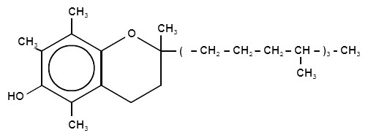
Рис. 11. Структурная формула витамина Е
Витамин РР (рис. 12) – входит в состав кодегидразы – фермента, участвующего в ферментации чая. Он очень устойчив к высоким температурам и хорошо растворим в воде.
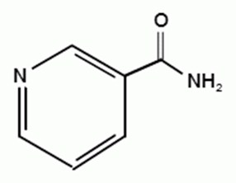
Рис. 12. Структурная формула витамина PP
Витамин В1 (рис. 13) входит в состав фермента карбоксилазы, принимающего участие в ферментативных процессах производства чая.
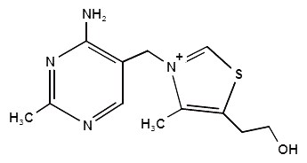
Рис. 13. Структурная формула витамина В1
Витамин Р (рис. 14) является основным витамином в чае, т. к. этот термин объединяет целую группу ценных веществ, которые обладают сходными биологическими действиями. К ним относятся рутин, эриодиктин, гесперидин, кверцетин и другие. Одним из наиболее активных соединений является рутингликозид флавона – кверцетина и дисахарида рутинозы. [9]
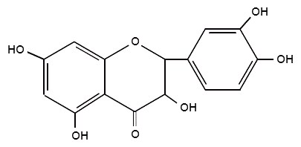
Рис. 14. Структурная формула витамина Р

1.3 Действие экстрактивных веществ на организм человека
Экстрактивные вещества оказывают большое влияние на процессы, протекающие в организме человека. Действие экстрактивных веществ на организм представлено в таблице 1.
Таблица 1
Действие экстрактивных веществ на организм человека
Группа экстрактивных веществ | Действие на организм
Белки и аминокислоты | - осуществляют обмен веществ и превращения энергии;  - служат источником восстановления и обновления цитоплазмы клеток, образования ферментов, гормонов;  - мобилизация иммунной системы;  - способствует восстановлению истощённой нервной системы;  - нормализация белкового и углеводного обмена.
Алкалоиды | - оказывают возбуждающее действие на центральную нервную систему и сердечнососудистую систему;  - стимулируют кровообращение, активизируют кислородный обмен;  - улучшают мышечный тонус;  - предотвращают повышение уровня холестерина;  - понижают образование тромбов
Дубильные вещества | - проявляют сильные антиоксидантные свойства;  - способны поглощать свободные радикалы, предотвращая возникновение раковых заболеваний;  - снижают уровень холестерина;  - укрепление иммунной системы;  - регулируют проницаемость капилляров, увеличивают упругость стенок сосудов;  - участвуют в окислительно-восстановительных процессах;  - обладают вяжущим, желчегонным, мочегонным и противовоспалительным действием
Витамины | Витамин Р  - регулирует проницаемость стенок капилляров;  - уменьшает ломкость капилляров;  - обеспечивает эластичность сосудов;  - увеличивает активность адреналина;  - снижает активность работы щитовидной железы  Витамин С  - проявляет сильные антиоксидантные свойства;  - участвует во всех видах обмена веществ;  - обеспечивает нормальную проницаемость стенок капиллярных сосудов;  - повышает прочность и эластичность сосудов;  - участвует в синтезе гормонов;  - способствует укреплению костной ткани;  - повышает сопротивляемость организма к неблагоприятным воздействиям;  - способствует регенерации  Витамин В1  - участвует в углеводном обмене и связанном с ним энергетическом, жировом, белковом, водно-солевом обмене;  - оказывает регулирующее воздействие на деятельность нервной системы;  - защищает организм от разрушительного воздействия старения, алкоголя и табака;  - регулирует деятельность желез внутренней секреции  Витамин В2  - необходим для образования красных кровяных телец и антител, для дыхания клеток и роста;  - улучшает состояние кожи;  - оказывает положительное воздействие на печень, орган зрения и слизистые оболочки пищеварительного тракта  Витамин В3  - нормализует содержание холестерина в крови и функции печени;  - регулирует окислительно-восстановительные процессы в организме;  - противоаллергический витамин;  Витамин В5  - нормализует липидный обмен;  - стимулирует производство гормонов надпочечников

ГЛАВА 2. ЭКСПЕРИМЕНТАЛЬНАЯ ЧАСТЬ

  - Анкетирование учащихся БОУ г. Омска «СОШ №61»
Для выяснения знаний школьников об экстрактивных веществах и выявления предпочтений школьников было проведено анкетирование (Приложение 1), в ходе которого было опрошено 70 учащихся 9-х классов БОУ г. Омска «СОШ № 61». Результаты анкетирования представлены в таблице 2.
Таблица 2
Результаты анкетирования по выявлению знаний и предпочтений школьников
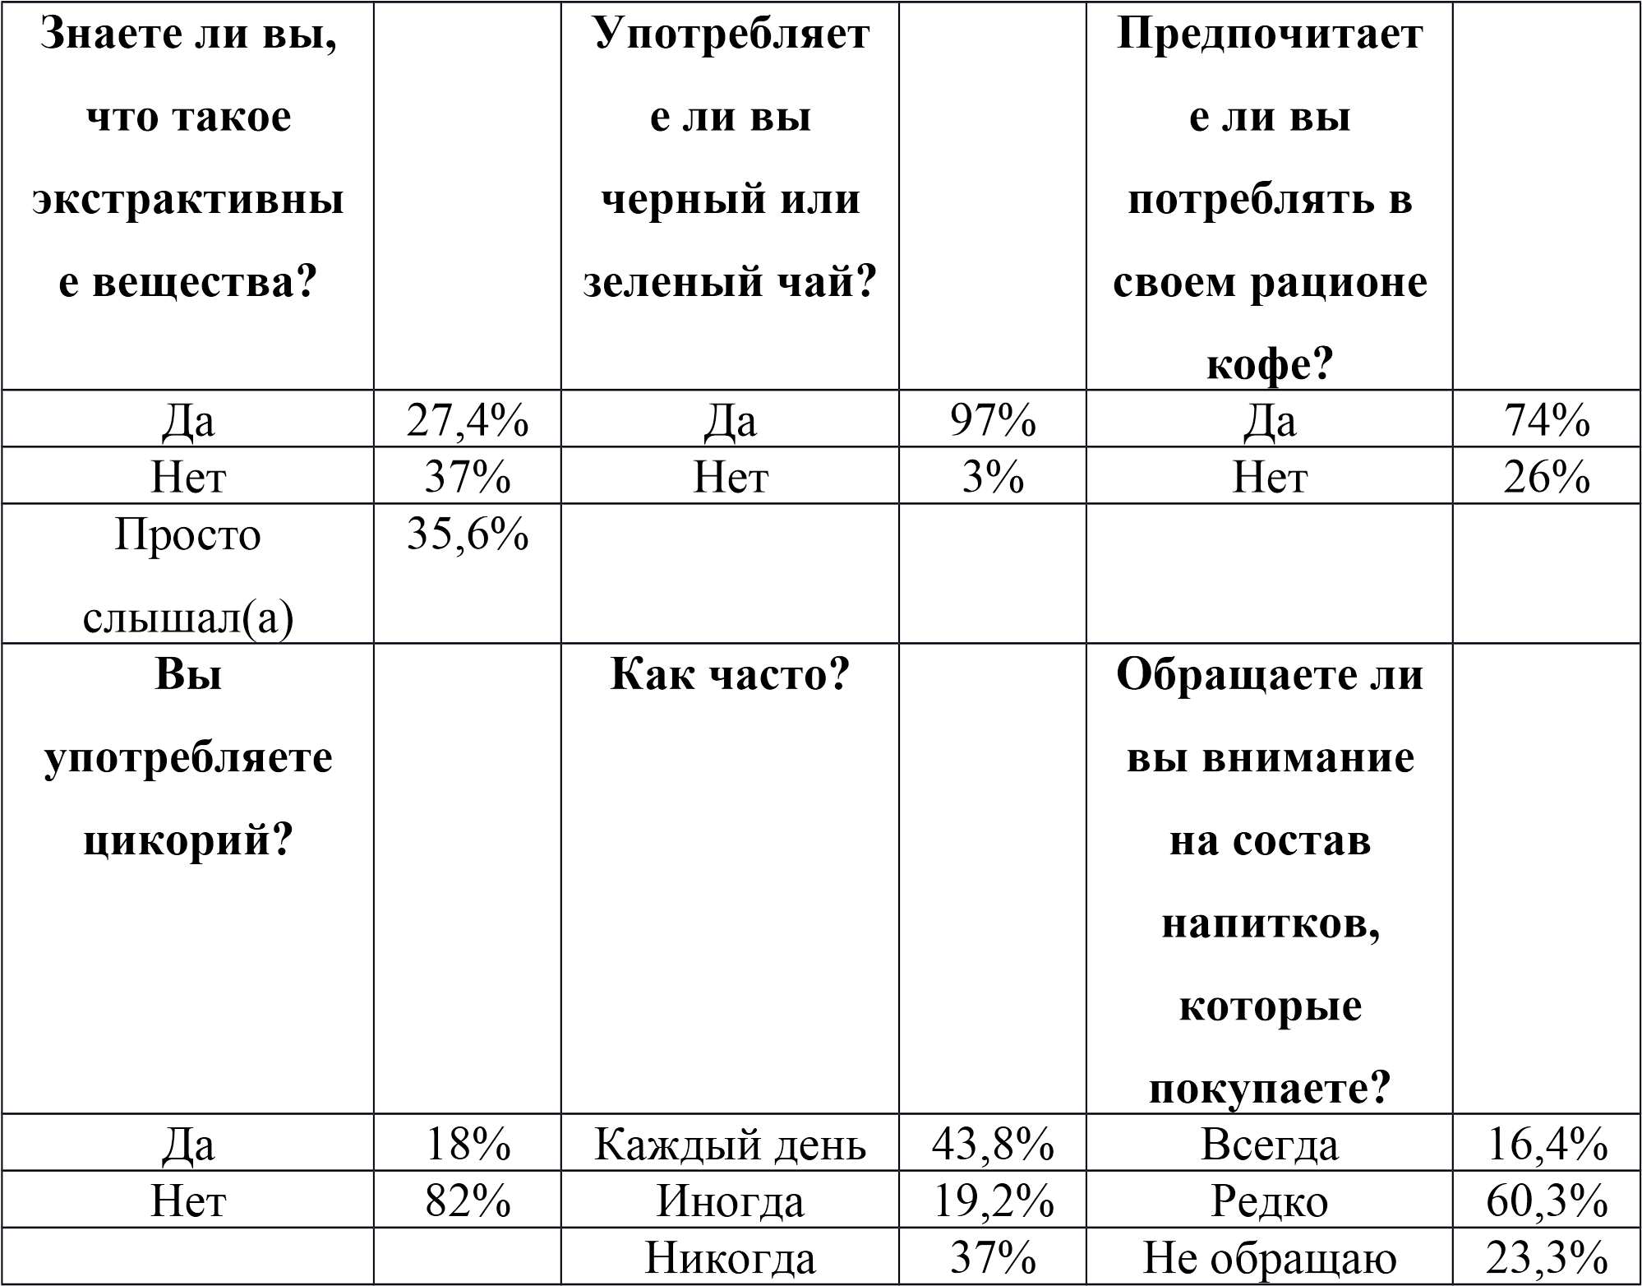

2.2 Органолептические свойства чая
В качестве объектов исследования было выбрано шесть различных по стоимости и происхождению образцов чая, которые представлены в таблице3.
Таблица 3
Объекты исследования
№ п/п | Марка чая | Цена за 100 гр. (руб)
1 | Чай чёрный «Tea collection» | 40
2 | Чай чёрный «Dayly Joy» | 95
3 | Чай черный «Ashley's Pure Ceylon» | 250
4 | Чай зеленый «Майский» | 50
5 | Чай зеленый «Richard» | 130
6 | Чай зеленый «Twinings Pure» | 280

Для исследования органолептических свойств чая было использовано следующее оборудование: бумага фильтровальная, стакан химический.
Методика работы: чай поместить на фильтровальную бумагу, определить его внешний вид. Заварить чай в течение пяти минут, отметить аромат в парах, вкусовые характеристики: степень терпкости, наличие посторонних привкусов. Результаты методики представлены в таблице 4.
Таблица 4
Органолептические свойства чая

№ п/п | Наименование продукта | Аромат в парах | Вкус | Степень терпкости | Посторонний привкус
1 | Чай черный  «Tea collection» | слабый | неприятный | слабая | травянистый
2 | Чай чёрный «Dayly Joy» | средний, слегка терпкий | слабая горечь | слабая | нет
3 | Чай черный «Ashley's Pure Ceylon» | сильный терпкий | легкая горечь | сильная | нет
4 | Чай зеленый «Майский» | слабый | горький  неприятный | слабая | травянистый
5 | Чай зеленый «Richard» | средний сладковатый | слабая горечь | средняя | нет
6 | Чай зеленый «Twinings Pure» | сильный | лёгкая горечь | сильная | нет

2.3 Определение экстрактивных веществ в настое чая
Определение экстрактивных веществ в чае проводилось в условиях лаборатории биоорганической химии технопарка ФГБОУ ВО «ОмГПУ».
Реактивы: раствор Люголя, настой чая.
Оборудование: бумага фильтровальная, бюкс, весы аналитические, пальчик мерный, секундомер, термометр, чашка фарфоровая, шкаф сушильный.
Методика работы: настой чая отфильтровывают и отбирают по 10 мл в предварительно взвешенные металлические бюксы. Упарив досуха на металлической плитке, остаток досушивают 30 минут в сушильном шкафу при температуре 100-150°C и взвешивают на аналитических весах.
Обработка результатов: массовую долю экстрактивных веществ в настое (заварке) или напитке рассчитывают по формуле: X = К*m*100/m₁, где
X – массовая доля экстрактивных веществ в настое, % к массе сухого чая;
К – коэффициент пересчета, равный для заварки 5, а для напитка – 20;
m – масса сухого остатка в бюксе, г;
m₁ – норма вложения сухого чая на порцию, г.

Результаты опыта представлены в таблице 5, диаграмме рисунка 15.

Таблица 5
Результаты определения экстрактивных веществ в чае
№ п/п | Наименование продукта | К | m, г | m1, г | Х, % | Гост, %
1 | Чай чёрный «Tea collection» | 20 | 0,024.1 | 2 | 21,4 | 32
2 | Чай чёрный «Dayly Joy» | 20 | 0,0320 | 2 | 32 | 32
3 | Чай черный «Ashley's Pure Ceylon» | 20 | 0,0428 | 2 | 42,8 | 32
4 | Чай зеленый «Майский» | 20 | 0,0253 | 2 | 25,3 | 33
5 | Чай зеленый: «Richard» | 20 | 0,0324 | 2 | 32,4 | 33
6 | Чай зеленый: «Twinings Pure» | 20 | 0,0514 | 2 | 51,4 | 33

Рис. 15. Содержание экстрактивных веществ в чае
По результатам опыта можно сделать вывод о зависимости содержания экстрактивных веществ от цены чая. В видах чая с более высокой ценой содержание экстрактивных веществ оказалось действительно выше. Согласно ГОСТ32573-2013 «Чай черный. Технические условия» [20] содержание водорастворимых экстрактивных веществ в черном чае должно быть не менее 32 %, в черном чае марки «Tea collection» содержание экстрактивных веществ 21,4 %, что говорит о низком качестве данного чая. Согласно ГОСТ 32574–2013 «Чай зеленый байховый фасованный. Технические условия.» [21] содержание водорастворимых экстрактивных веществ в зеленом чае должно быть не менее 33%, в зеленом чае марки «Майский» содержание экстрактивных веществ 25,3 %, что говорит о низком качестве чая. В зеленом чае количество экстрактивных веществ больше, чем в черном.

2.4 Определение массовой доли кофеина в чае
Реактивы: чай, оксид магния.
Оборудование: бумага фильтровальная, воронка стеклянная коническая, колба круглодонная, стакан химический, стекло часовое, тигель, трубки стеклянные, чашка фарфоровая.
Методика работы: собирают простейшую установку по возгонке. На дно реакционного сосуда (часовое стекло, фарфоровая чашка, тигель, химический стакан) помещают измельченного в ступке черного чая (по объему, соответствующему 1ч.л.), 2 г оксида магния и перемешивают. Реакционный сосуд закрывают холодильником (часовое стекло, стеклянная коническая воронка, обложенные влажной фильтровальной бумагой; фарфоровая чашка с холодной водой; круглодонная колба с циркулирующей водой) и нагревают на электроплитке в течение 40–50 минут. Нагрев должен быть умеренным.
В присутствии оксида магния кофеин возгоняется и, попадая на холодную поверхность, переходит в твердое состояние и возвращается на дно реакционного сосуда в виде бесцветных кристаллов. Прекратив нагрев, осторожно снимают холодильник и соскребают кристаллы кофеина в склянку.
Обработка результатов: массовую долю кофеина в напитке рассчитывают по формуле: w = m_{в-ва}/m_{навески} *100%, где w – массовая доля вещества; m_{в-ва} – масса вещества (кофеина); m_{навески}– масса навески (чая).
Результаты опыта представлены в таблице 6, диаграмме рисунка 16.
Таблица 6
Содержание кофеина в чае

№ п/п | Наименование  продукта | m  навески, г | m  в-ва, г | W, % | Гост, %
1 | Чай чёрный  «Тeа collection» | 2 | 0,0178 | 0,89 | 7,12
2 | Чай чёрный  «Dayly Joy» | 2 | 0,1340 | 6,7 | 7,12
3 | Чай черный  «Ashley's Pure Ceylon» | 2 | 0,1825 | 9,13 | 7,12
4 | Чай зеленый «Майский» | 2 | 0,1024 | 5,12 | 20
5 | Чай зеленый «Richard» | 2 | 0,1614 | 8,07 | 20
6 | Чай зеленый  «Twinings Pure» | 2 | 0,223 1 | 11,16 | 20

Рис. 16. Содержание кофеина в чае
По результатам опыта можно сделать вывод о зависимости содержания кофеина от цены продукта. В видах чая с более высокой ценой содержание кофеина больше. Наибольшее количество кофеина было обнаружено в зеленом чае.

ЗАКЛЮЧЕНИЕ
Изучение информации о чае в литературных источниках и интернет-ресурсах, а также при проведении анкетирования, позволило прийти к выводу, что чай является неотъемлемой частью в жизни многих людей. История чая и традиции, связанные с чайными церемониями, являются важной часть культуры многих народов.
По результатам работы были сформулированы следующие выводы:
- химический состав чая очень разнообразен и сложен. Основными соединениями являются: экстрактивные вещества, дубильные соединения, эфирные масла, алкалоиды, аминокислоты, пигменты и витамины. Чай оказывает положительные действия на организм человека, помогает справиться со стрессом и усталость, положительно влияет на функционирование сердечно-сосудистой и нервной систем, повышает эластичность сосудов, оказывает противовоспалительное действие;
- было отобрано по три наименования чёрного и зелёного чаёв, используемых респондентами, для анализа органолептических свойств, содержания экстрактивных веществ и кофеина;
- проведенный химический анализ показал, что экстрактивных веществ и кофеина в чае зависит от его цены. В видах чая с более высокой ценой содержание экстрактивных веществ оказалось действительно выше. Согласно ГОСТ32573-2013 «Чай черный. Технические условия» [20] содержание водорастворимых экстрактивных веществ в черном чае должно быть не менее 32 %, в черном чае марки «Tea collection» содержание экстрактивных веществ 21,4 %, что говорит о низком качестве данного чая. Согласно ГОСТ 32574–2013 «Чай зеленый байховый фасованный. Технические условия.» [21] содержание водорастворимых экстрактивных веществ в зеленом чае должно быть не менее 33 %, в зеленом чае марки «Майский» содержание экстрактивных веществ 25,3 %, что говорит о низком качестве чая. В зеленом чае количество экстрактивных веществ больше, чем в черном. Содержание кофеина в зеленом чае «Twinings Pure» составило 11,16%, а в чае марки «Tea collection» всего 0,89%, что говорит о низком качестве продукта.

СПИСОК ИСПОЛЬЗОВАННЫХ ИСТОЧНИКОВ
- A Short History Of Tea Written by: Zaynin Kanji; Editor: Sofi Pickering [Электрон. ресурс]. – Режим доступа: https://www.pilotguides.com/ studyguides/short-history-tea/. – 2.12.2022.
- Chemical Compounds in Tea [Электрон. ресурс]. – Режим доступа: https:// teaepicure.com/tea-chemistry/. – 20.11.2022.
- Sinnathurai Sivasubramaniam Senior Lecturer in Agronomy, Eastern University, Chenkaladi, Sri Lanka. Project Coordinator, Agricultural Research Project, Tea Research Institute of Sri Lanka, Talawakelle, 1988.
- Tea Chemistry – Tocklai. Tocklai Tea Research Association, n. d. [Электрон. ресурс]. – Режим доступа: http://www.tocklai.org/activities/ tea-chemistry/. – 1.12.2022.
- Tea: a short history Marian Segal is a member of FDA's public affairs staff [Электрон. ресурс]. – Режим доступа: http://www.foodreference.com/html/ art-tea-history.html. – 2.12.2022.
- Алехина Е. А. Практикум по курсу «Химическая экспертиза». В 2-х частях. Часть 1. «Экспертиза пищевых продуктов». Учебное пособие для студентов педагогических вузов. – Омск: ООО «ИТЦ», 2018. – 84 с.
- Григорьев, Д.С. Определение содержания витамина Р и кофеина в разных видах и сортах чая [Электрон. ресурс]. − Режим доступа: http:// www.myshared.ru/slide/104919/. – 03.12.2022.
- Лун, М. Химический состав чая [Электрон. ресурс]. − Режим доступа: http://teasophia.ru/. – 2.12.2022.
- Семенов В. М. Все о чае и чаепитии: новейшая чайная энциклопедия. М.: Флинта: Наука, 2006. - 336 с.
- Химический состав зеленого чая [Электрон. ресурс]. − Режим доступа: http://volshebnaya-eda.ru/product/prochee-product/chem-polezen-zelenyjchaj-protivopokazaniya-zelenogo-chaya/. – 3.12.2022.
- Чай – Госстандарт [Электрон. ресурс]. – Режим доступа: http:// gosstandart.info/produkty-pitaniya/soki-vody/chay/. – 13.11.2022.
- Энциклопедия чая [Электрон. ресурс]. − Режим доступа: http:// www.bernley.ru/wiki /. – 03.12.2022.
- ГОСТ 32573-2013 Чай черный. Технические условия (Издание с Поправкой).
- ГОСТ 32574-2013Чай зеленый байховый фасованный. Технические условия.

ПРИЛОЖЕНИЕ
Приложение 1
Анкетирование учащихся БОУ г. Омска «СОШ № 61»
по теме «Содержание экстрактивных веществ в напитках»
- Знаете ли вы, что такое экстрактивные вещества?
  - Да
  - Нет
  - Просто слышал(а)
- Употребляете ли вы чай?
  - да
  - нет
- Предпочитаете ли вы потреблять в своем рационе кофе?
  - Да
  - Нет
- Вы употребляете цикорий?
  - Да
  - Нет
- Как часто?
  - Каждый день
  - Иногда
  - Никогда
- Обращаете ли вы внимание на состав напитков, которые покупаете?
  - Всегда
  - Редко
  - Не обращаю

Приложение 2
Определение экстрактивных веществ и массовой доли кофеина в чае
